ДНІПРОПЕТРОВСЬКИЙ ОБЛАСНИЙ ІНСТИТУТ ПІСЛЯДИПЛОМНОЇ ПЕДАГОГІЧНОЇ ОСВІТИ
Кафедра природничої освіти

Розвиток ключових компетентностей учнів через використання ІКТ
при вивченні хімії

Робота виконана: Волобоєвою О.А.
вчителем хімії вищої категорії
Нікопольського району
м. Нікополь
НЦПО

Науковий керівник: Зламанюк Л.М.
кандидат педагогічних наук, доцент

До захисту робота допущена

Волобоєва Олена Анатоліївна

м. Нікополь
Нікопольського району
Нікопольський центр професійної освіти
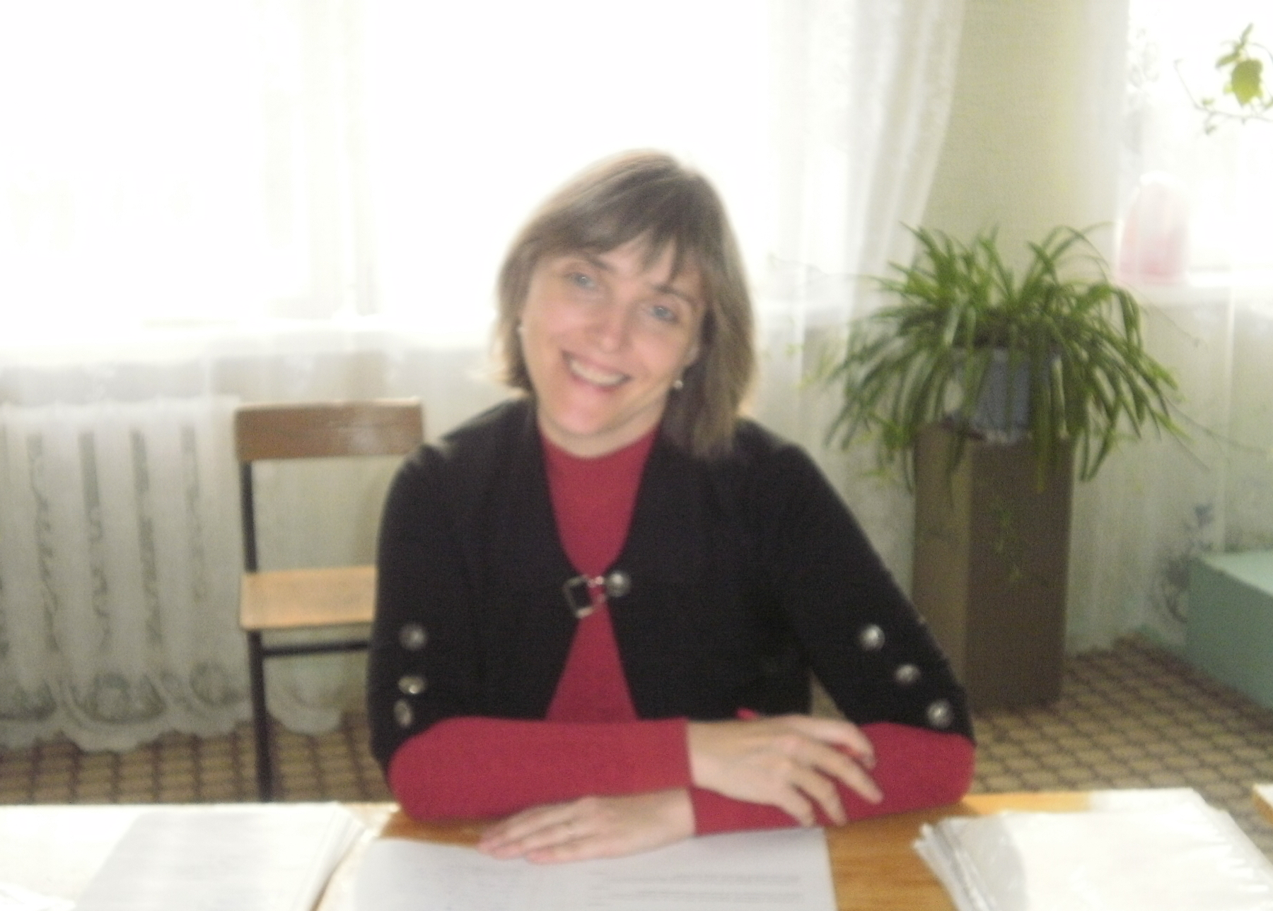

Розвиток ключових компетентностей учнів через використання ІКТ
при вивченні хімії

Вступ
Сучасна освіта як один з компонентів соціальної системи орієнтована на розвиток особистості учня в процесі активної пізнавальної діяльності. Головним завдання освіти стає не тільки надання суми знань,скільки розвиток творчого, критичного мислення учнів, формування вмінь і навичок самостійного пошуку, аналізу й оцінки інформації. Для вирішення такого завдання недостатньо підручника і традиційної діяльності вчителя, пов’язанної з керуванням процесом навчання. Необхідний доступ до значно ширших і різноманітних джерел інформації.
Сучасний стан національної освіти та стрімко зростаючий потік науково-технічної інформації вимагає застосування новітніх освітніх технологій.
Підвищення ефективності навчального процесу, зокрема забезпечення індивідуалізації та диференціації навчання за різнорівневою підготовкою, можливо успішно здійснити засобами інформаційних технологій. [3, c.4 ]
Потребам сучасного процесу навчання відповідає така організація діяльності учнів, яка формує власний досвід пізнання, виробляє життєво важливі компетентності й спонукає до активного самостійного набуття нових знань на основі раніше засвоєних [5, c.4 ]
На сучасному етапі розвитку освіти відбувається перехід до нових інформаційних технологій. Окремі аспекти даної теми розглядали ряд педагогів, серед яких О. Замулко, Н. Шумська, Л. Боднар, О. Тарасенко,
Н. Кононенко, І. Родигіна.
Використання комп’ютера в навчальному процесі відкриває нові, практично необмежені можливості для творчого розвитку учнів, сприяє успішному нетрадиційному розв’язанню багатьох методичних проблем, дає змогу активізувати самостійну пізнавальну діяльність учнів [6, c.17]
Основною метою використання нових інформаційних технологій навчання є підготовка учнів до повноцінної життєдіяльності інформаційного суспільства.

Сучасне суспільство розвивається дуже динамічно. При цьому деякі зміни відбулися незалежно від педагогіки, навіть більше, всупереч їй. Вплив соціокультурного оточення, засоби масової інформації та Інтернету на дитячу психіку настільки сильний і всюдисущий, що цілеспрямована педагогічна діяльність відступає, стає менш істотною.
В інформаційному суспільстві, коли інформація стає вищою цінністю, а інформаційна культура людини – визначним фактором їхньої професійної діяльності, змінюються і вимоги до системи освіти, відбувається істотне підвищення її статусу.
На життя сучасного учня незалежно від нашого бажання, свідомості чи волі впливають нові інформаційні технології. Комп'ютерна грамотність та комунікативна освіченість учнів є компетенціями, що формуються тільки в умовах застосування інформаційно-комунікаційних технологій і забезпечують успішний результат у широкому спектрі освітньої діяльності.

Актуальність нових форм інтерактивного навчання
Хочу звернути увагу на те, що в кожному навчальному закладі нашої країни
є певна категорія учнів, для якої застосування на уроках комп’ютерних навчаючих програм є більш привабливим способом здобування нових знань.
По-перше, це стосується учнів, які досить сором’язливі, невпевнені в собі, і,
навіть, знаючи правильну відповідь, ніколи не висловлюють її в голос під
час традиційної системи навчання, побоюючись негативної реакції з боку своїх однолітків. Відпрацьовуючи матеріал уроку із застосуванням комп’ютерних навчаючих програм, такий учень розкривається, оскільки процес навчання здійснюється в доброзичливій формі, один на один з комп’ютерною програмою, яка ніколи жодною реплікою не образить хід думок учня. І, як показують мої власні спостереження, рівень знань у таких учнів стає значно вищим під час застосування комп’ютерних технологій, ніж за традиційної системи навчання. Але наголошую, що комп’ютер не замінює вчителя, а лише змінює його функціїв процесі навчання.
Система освіти покликана сповільнити негативні процеси, розгорнути
ситуацію, створити преценденти успішності. Сучасний учитель може створити новий комфортний освітній процес, побудувати систему впливу на дитячий колектив, на окрему особистість. Учитель може змінити школу, зробивши її сучасною. В основі таких перетворень завжди перебуває освоєння нових технологій як сукупності традиційних та інноваційних методів і прийомів.
Основними дидактичними завданнями, які в першу чергу очікують розв’язання з допомогою нових засобів в умовах класно-урочної системи, є:
покращення наочності навчання, розширення пізнавальних здібностей учнів;
покращення організації оперативного контролю й самоконтролю; підвищення мотивації навчання учнів; формування навичок самоосвіти; удосконалення форм наукової організації праці вчителя в навчальному кабінеті.
Ще недавно інформаційними технологіями опікувалися тільки вчителі
інформатики, нині ж це питання є актуальним для кожного педагогічного
працівника. Дуже велика увага в нашому центрі професійної освіти
приділяється впровадженню комп’ютерних технологій навчання, де є для
цього всі умови. У нас є комп’ютерний клас, є кабінет інформаційно-комунікаційних технологій, обладнаний сучасним проектором, ноутбуком; в багатьох навчальних кабінетах також встановлені комп’ютери. Всі комп’ютери, незалежно від того, де вони встановлені, підключені до локальної мережі та глобальної мережі Інтернет.
Сучасні комп’ютерні технології дозволяють внести зміни в навчальний
процес, а саме – зробити подачу матеріалу більш наочною та індивідуальною,
відкрити доступ до необмеженого обсягу інформації.
В Нікопольському центрі професійної освіти особисто я викладаю хімію та основи галузевої економіки і активно впроваджую в свою роботу мультимедійні технології. Як саме? Це я і хочу вам показати.
Під час своїх уроків я використовую комп'ютерні технології в
двох напрямках:
✓ по-перше, це - розробка власних презентацій за допомогою програми Microsoft Power Point із застосуванням мультимедійного проектора, що допомагає ілюструвати теоретичний матеріал уроку.
✓ по-друге, це - інформаційна підтримка предмета , тобто мультимедійні педагогічні програмні засоби. Це саме ті програмові продукти, якими я користуюсь під час своїх уроків.
Керуючись принципом: «Краще один раз побачити, ніж сто раз почути», я
завжди якомога більше намагаюсь використовувати на своїх уроках
відеосюжети, фотографії, різноманітні записи. Але жодна фотографія або
малюнок не здатні замінити відеосюжету, або найкраща мова вчителя не може бути прирівняна до мови електронного носія. Мультимедійний урок дає
можливість комбінувати в одному уроці неймовірну кількість цікавих завдань, залучаючи все більшу й більшу кількість дітей. Насамперед, мені самій має бути цікаво те, що я роблю, коли веду урок. А коли я задоволена, щаслива від створеного уроку, то й моя енергія обов’язково передається дітям, і я, напевно, зможу заразити їх своїм бажанням пізнати щось нове, разом з ними створити якесь диво.
Найчастіше мною використовуються презентації, створені з допомогою
програми PowerPoint. Мультимедійні презентації здатні розв’язати багато
проблем процесу навчання, а саме:
✓ використовувати передові інформаційні технології;
✓ змінювати форми навчання та види діяльності в межах одного уроку;
✓ полегшувати підготовку вчителя до уроку та залучати до цього
процесу учнів;
✓ розширювати можливості ілюстративного супроводу уроку, подавати
історичні відомості про видатних учених тощо;
✓ реалізувати ігрові методи на уроках;
✓ здійснювати роботу в малих групах або індивідуальну роботу;
✓ дають можливість роздруківки уроку та внесення в нього заміток і
коментарів;
✓ проводити інтегровані уроки, забезпечуючи посилення міжпредметних
зв’язків;
✓ організовувати інтерактивні форми контролю знань, умінь та навичок;
✓ організовувати самостійні, дослідні, творчі роботи, проекти, реферати
на якісно новому рівні з можливістю виходу в глобальний інформаційний простір.
Комп’ютерні технології, що використовуються на уроці , дозволяють організувати різні види навчальної діяльності учнів. Усі ці види навчальної діяльності учнів, які зображені на схемі, можна організувати під час одного уроку.
На своїх уроках я:
1. здійснюю проміжний і тематичний контроль знань учнів;
2. проводжу самостійні та контрольні роботи ;
3. проводжу віртуальні лабораторні та практичні роботи;
4. також, демонструю особливості будови молекул і хімічних процесів.
Все це дозволяє вивести сучасний урок на якісно новий рівень;
розширювати можливості ілюстративного супроводу уроку; ефективно
організовувати контроль знань, умінь та навичок учнів; і, безумовно,
підвищувати статус учителя.
Сьогодні ми є свідками появи й творцями нових форм інтерактивного
навчання, пов’язаних з електронними дидактичними засобами навчання.
Навчання з використанням можливостей інтерактивної дошки відрізняється від звичних методів викладання, але основи успішного проведення будь-якого уроку залишаються єдиними. Інтерактивна дошка може бути використана як протягом всього уроку так і на частині його.
Розглянемо використання комп’ютера та сенсорної дошки на деяких етапах
уроку. Перший етап уроку це, як правило, актуалізація опорних знань учнів.
Даний етап уроку часто проводжу у формі тестування .
Правильність виконання завдань можна легко перевірити за допомогою
гіперпосилань.
На етапі пояснення нового матеріалу показую класове розмаїття: наприклад,
вуглеводів за допомогою спеціально підібраних фотографій, на яких можна побачити будову, різне їх забарвлення, різну будову форми. Цей самий відеоряд можна показати за допомогою програм для роботи зі звуком та відео.
Дуже важко показати дітям суть хімічної реакції, навіть якщо проводити на
уроках досліди, а тому я використовую комп’ютерні моделі фізичних та
хімічних явищ і процесів за допомогою педагогічного програмного засобу
«Хімія, 9». Учні наочно бачать, чим відрізняються хімічні реакції від фізичних явищ . Комп’ютерні моделі, дозволяють одержати наочні
динамічні ілюстрації хімічних явищ, дають можливість візуалізації не
реального, а віртуального зображення, спрощеної і тому більш зрозумілої
моделі явища.
Подаю історичні відомості про видатних учених: Антуана Лоран Лавуазьє, Марія Склодовська-Кюрі, Дмитра Івановича Менделєєва тощо. Шукати інформацію про відомих вчених, їх портрети, створювати презентації мені допомагають учні. Вони роблять це із задоволенням тому, що це просто цікаво тому, що це є творчі роботи і тому, щоза творчі роботи ставляться вищі оцінки.
Дуже ефективною формою роботи є розв’язування з учнями експериментальних та розрахункових задач, де вони можуть зробити
самоперевірку. Це можна робити, створюючи відповідні презентації
(розрахункові задачі), використовуючи при цьому можливості сенсорної
дошки, або за допомогою педагогічних програмних засобів (експериментальні задачі).
Розв’язування задач починається із зразка розв’язування певної типової
задачі. Після цього я пропоную учням самостійно розв’язати подібні задачі.
Задачі розміщені в порядку зростання рівня їх складності – початковий,
середній і достатній рівні. У випадку неправильного результату видається
правильний варіант розв’язування задачі і учень може самостійно порівняти
свої етапи розв’язування із запропонованими.
На етапі виконання віртуальної лабораторної роботи на 1 та 2 курсах
також використовую педагогічний програмний засіб «Хімія, 8-11» . Учням надається можливість спостерігати за хімічними змінами: виділення газу, зміна забарвлення, випадання осаду тощо. Єдине, що
неможливо, це те – що не можна почути зникнення або появи запаху
При вивченні деяких тем учні виконують звичайні вправи у захопливій
формі . Відповіді подаються безпосередньо на дошці. Учні це роблять з великим задоволенням. Набагато цікавіше писати на дошці спеціальними кольоровими маркерами, аніж крейдою, яка створює пил та
забруднює руки.
На мою думку, систематичне використання комп’ютера на уроці, зокрема
систем презентацій, призводить до:
✓ підвищення якісного рівня використання наочності на уроці;
✓ підвищення продуктивності уроку;
✓ установлення міжпредметних зв’язків;
✓ появи можливості організації проектної діяльності учнів зі створенням
навчальних презентацій під керівництвом викладачів інформатики та
іншого шкільного предмету;
✓ учитель, що створює презентацію, змушений звертати величезну увагу
на логіку подання навчального матеріалу, що позитивно позначається
на рівні знань учнів;
✓ змінюються на краще взаємини з учнями, «далекими» від навчального
предмету, особливо тих, хто захоплюється інформатикою;
✓ в учнів змінюється ставлення до комп’ютера. Діти починають
сприймати його як універсальний інструмент для роботи в будь-якій
галузі людської діяльності.

Зрозуміло, що уроки з використанням мультимедійних технологій
потребують великої підготовки від вчителя, який повинен уміти користуватися різноманітними програмами: графічними, flash-анімації, програмами для створення презентацій, програмами для роботи зі звуком та відео. Все залежить від того, в якому вигляді ви вирішили подати інформацію. Вибір дуже великий.
Але, хочу зауважити, що вчителі-предметники – це вчителі, які можуть і не
володіти навичками роботи з вищезазначеними програмами. Для створення
презентації витрачається дуже багато часу, тому на допомогу вчителю існують вже готові педагогічні програмні засоби, які відповідають навчальним програмам Міністерства освіти і науки України, за допомогою яких вчитель дуже швидко готується до уроків.
Педагогічні програмні засоби дозволяють учневі усвідомити модельні
об’єкти, умови їхнього існування, поліпшуючи, таким чином, розуміння
досліджуваного матеріалу і, що особливо важливо, розумовий розвиток дитини, рівень життєвих компетенцій.
Педагогічні програмні засоби, також як і презентації, можна використовувати на різних етапах формування знань: під час вивчення
навчального матеріалу, повторення і закріплення засвоєних знань,
відпрацювання вмінь і навичок, у здійсненні підсумкового контролю та
самоконтролю досягнутих результатів навчання, корекції його результатів
тощо.
Один з таких педагогічних програмних засобів - програмно-методичний
комплекс «Хімія, 9 клас». Цей програмний продукт нескладний у використанні. В цьому програмно-методичному комплексі можна прослухати (і прочитати) інформаційну частину; можна відповісти на питання тестувань та одразу ж й перевірити себе, програма показує правильні відповіді учням;
можна провести лабораторні та практичні роботи; можна передивитись відеоролики; можна знайти визначення будь-якого терміну у
словнику; в іменному покажчику можна передивитись інформацію про
видатних учених-хімків.
Я можу виключити зі свого уроку готову інформаційну частину, а
використати тільки таблиці, схеми, або відеоролики цієї програми. Це буває
необхідно на уроках узагальнюючого типу, уроках закріплення та корекції
знань та навичок. Для цього даний програмний засіб передбачає Конструктор
уроків .
Як ви бачите, користуватися сенсорною дошкою легко й зручно, навіть
якщо й не володієте навичками роботи з програмами для створення презентацій та програмами для роботи зі звуком та відео.
Я дуже задоволена, що з приходом нового комп’ютерного класу нарешті в
моєму кабінеті встановлений комп’ютер. Майже на кожному
уроці використовуються або власні презентації, або педагогічні програмні
засоби.
На мою думку, переваги застосування педагогічного програмного засобу
на уроці досить великі. По-перше, він надає мені великий резерв технічної та
технологічної підтримки, яка звільняє значну частину часу саме для живого
спілкування з учнями. По-друге, стає можливою диференціація не тільки за
часом, відведеним на вивчення, а й за обсягом матеріалу, який вивчається.
По-третє, педагогічний програмний засіб створює умови індивідуального
просування вперед за навчальним матеріалом у звичайній аудиторії, не
порушуючи традиційної групової структури занять у цілому.
Безумовно, комп’ютер дає нові можливості для творчого розвитку і дітей, і
вчителів, дозволяє звільнитися від нудного традиційного навчання, розробити нові ідеї, дає можливість вирішувати цікавіші ті складніші проблеми.
Важливе завдання освіти: навчити учня здобувати знання самостійно,
прищепити йому зацікавленість до свого предмету, виявити можливість
схильності до тієї чи іншої науки. І тут велику роль відіграють роботи, які
виконуються за бажанням. Це роботи, які велика частина учнів не виконує, а
той, хто взявся за виконання такої роботи, витрачає свої сили й час, практично завжди використовує додаткову літературу і оцінюється за особливими критеріями. Учні створюють навчальні проекти у вигляді презентацій на різні теми і з хімії. Якщо тема дається учневі заздалегідь, то
результатом проектної діяльності є публичний захист проекту на уроці. Але
учні можуть створити проект і не повідомлюючи про це вчителя для
поглибленого вивчення певної теми, тоді захист проходить в індивідуальному порядку.
Вважаю, що основним показником того, що я на правильному шляху, - це
очі дітей, які із захопленням і неймовірним бажанням працюють на таких
уроках, а також беруть активну участь у їх розробці, підбору матеріалу.
Кожен раз, створюючи черговий проект або урок, я відчуваю велике
задоволення від роботи, а ще більше – від результату. Бажаю кожному
спробувати хоча б раз використати мультимедійні технології, а далі ви вже не зможете інакше.

Висновок
Хочу підвести підсумки: застосовуючи інформаційно-комунікаційні
методи на своїх уроках, враховуючи при цьому вікові особливості учнів, я
виховую особистість, яка вміє відповідати за свої вчинки, доводити свою
думку, поводитися в колективі. Учні отримують корисні навички щодо роботи з літературою і комп’ютером; вони вміють об’єктивно оцінювати себе і своїх товаришів, орієнтуючись на якість виконаного завдання, а не на особисті властивості. Виконуючи цікаві завдання, учні краще пізнають і розвивають свої можливості, стають більш упевненими у собі. На уроках хімії я намагаюсь формувати активного члена суспільства, який не буде боятися впроваджувати свої ідеї у життя суспільства. Кожна людина неповторна.
Допомагаючи учню розкритися, проявити свої таланти, тим самим реалізую
його потенціалю Таким чином, моя робота
як вчителя направлена на створення нового суспільства, куди увійдуть активні компетентні професіонали, які будуть використовувати свої здібності на благо людства.

Література
1. Державна національна програма "Освіта" ("Україна XXI століття").
2. Козлова О.Г. «Сутнісні складові інноваційної діяльності вчителя» . –
Суми: ВВП, 1999.
3. Марков П.А. «Информационные технологии в учебном процессе». – М.:
ЛБЗ, 1998.
4. Комплексна програма інноваційного розвитку освіти Миколаївської
ЗОШ І – ІІІ ступенів на 2007-2010 роки.
5. Вембер В.П. «Інформатизація освіти та проблеми впровадження
педагогічних програмних засобів в навчальний процес».

